
拒絕暴力，擁有幸福
五年 班 座號： 姓名：

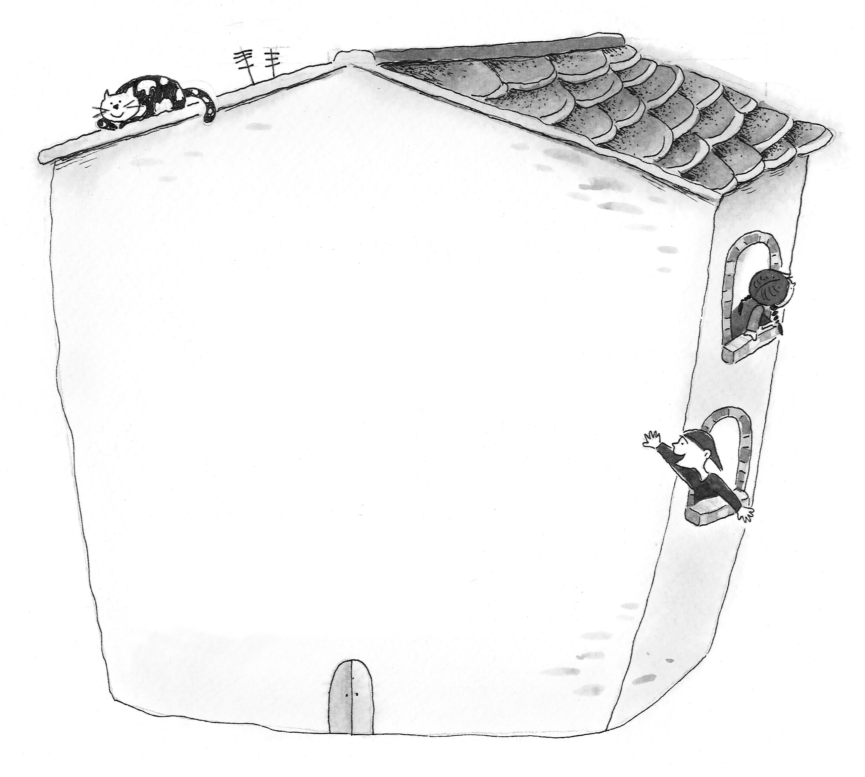
◎你心目中的家：
一、心目中的家
你心目中的家是什麼樣子呢？
你想像的樣子跟現在實際狀況一樣
嗎？請跟大家分享你心目中的家。

二、家暴影響大蒐秘
家中發生家暴事件，對於家庭暴力受害者的生活與情緒將會造成很大的影響。想想看，常見的情緒問題會有哪些？
□1.恐懼 □2.責備自己
□3.高興 □4.感到孤立和無助
□5.開心 □6.焦慮和憂鬱
□7.憤怒 □8.興奮
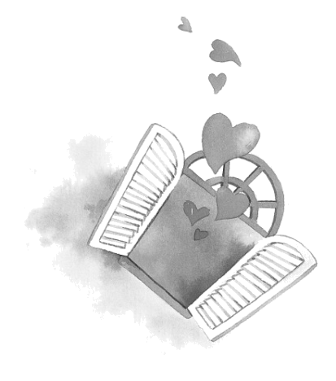
三、開一扇窗
誰都不想發生家暴，但如果不幸遭遇家暴時，該怎麼辦呢？
請寫下你的做法。
_________________________________________________________
_________________________________________________________
_________________________________________________________

